Skylineターゲットメソッドの編集

本チュートリアルでは、Skylineターゲットプロテオーム環境における選択反応モニタリング (SRM、または多重反応モニタリング (MRM)) の新しい装置メソッドを作成するために利用可能な多数の機能について紹介します。Skylineによる、既存のトランジションリストからのドキュメントの作成方法については、別のチュートリアルをご覧ください。

Skylineの開発にあたっては、ターゲットプロテオミクス研究においてベンダーに依存しないプラットフォームの構築を目指しました。すべてのSkylineドキュメントから、Agilent、AB SCIEX、Thermo-Scientific、Waters製SRM装置にそれぞれ対応のトランジションリストをエクスポートできます。本書執筆時点では、SkylineはThermo-ScientificおよびWaters製装置のネイティブメソッドもエクスポートできます。今後、AgilentおよびAB SCIEXに対してもネイティブメソッドのサポートを追加する予定です。

Skylineドキュメントからメソッドをエクスポートするメリットの一つは、装置出力をシームレスにSkylineへインポートしてデータ分析できることです。これについては別のチュートリアルでも取り上げています。

Skylineでのターゲットプロテオミクスメソッドの作成方法を理解するために、このチュートリアルを使ってみましょう。

# はじめに

チュートリアルを始める前に、次のzipファイルをダウンロードしてください。

<https://skyline.gs.washington.edu/tutorials/MethodEdit.zip>

この中のファイルを、次のようにコンピュータ上のフォルダで解凍します。

C:\Users\brendanx\Documents

これにより次の新しいフォルダが作成されます。

C:\Users\brendanx\Documents\MethodEdit

ここでSkylineを起動すると、新しいドキュメントが表示されます。

このドキュメントの編集方法は多数ありますが、まず測定対象とするタンパク質に関する情報をSkylineに与えます。Skylineにこのタンパク質のバックグラウンド情報を与えることにより、様々なメソッドをより早く作成できるようになります。

# MS/MSスペクトルライブラリの作成

このチュートリアルでは、酵母タンパク質を測定するためのメソッドを作成します。まずは、Peptide Atlasのオンラインデータリポジトリからダウンロードした酵母データセットを使ってMS/MSスペクトルライブラリを作成します。Peptide Atlasのどのデータセットにも同じ操作を実施することができますが、Peptide Atlasで供給されているfull SpectraST libraryを使うこともできます。スペクトルライブラリには3つの大きなパブリックソースがあり、これらはすべてSkylineでサポートされています。

* Peptide Atlas (<http://www.peptideatlas.org/speclib/>)
* National Institute of Standards and Technology (NIST) (<http://peptide.nist.gov/>)
* The Global Proteome Machine (GPM) (<ftp://ftp.thegpm.org/projects/xhunter/libs/>)

他の公開データ、または研究室の実験データからのペプチド検索結果を使用して、Skylineで新しいスペクトルライブラリを作成することもできます。Skylineは現在、次の検索結果形式のライブラリの作成をサポートしています。

* Mascot (DATファイル)
* MaxQuant Andromeda
* Morpheus
* MSGF+
* Myrimatch/IDPicker (ipdXMLとmzXML)
* OMSSA (pepXMLとmzXML)
* PEAKS (pepXMLとmzXML)
* PRIDE XML
* ProteinPilot
* Protein Prospector (pepXMLとmzXML)
* Proteome Discoverer
* Scaffold (エクスポートしたmzIndentMLとMGF)
* Spectrum Mill (エクスポートしたpepXMLとmzXML)
* Trans Proteomic Pipline (pepXMLとmzXML)
* Waters MSe (CSV)
* X!Tandem (BioML XML)

このチュートリアルを使い始めるにあたり、以下の手順を実行するとSkylineで最初のBiblioSpecスペクトルライブラリを作成することができます。

* [**設定**] メニューで [**ペプチド設定**] をクリックします。
* [**ライブラリ**] タブをクリックします。
* [**作成**] ボタンをクリックします。
* [**ライブラリの作成**] の [**名前**] に「Yeast (Atlas)」と入力します。
* [**参照**] ボタンをクリックします。
* 先に作成したMethodEditフォルダの中のLibraryサブフォルダに移動します。
* [**保存**] ボタンをクリックします。
* [**カットオフスコア**] に、最小PeptideProphetスコアとして「0.95」を入力します。
* [**管理者**] に「peptideatlas.org」  
  [通常は研究室で管理されている一意のドメインネームシステム (DNS) 名] と入力します。
* [**次へ**] ボタンをクリックします。
* [**ファイルを追加**] ボタンをクリックします。
* 先に作成したMethodEditフォルダの中にあるYeast_atlasサブフォルダに移動します。
* このフォルダ内のinteract-prob.pep.xmlファイルをダブルクリックします。
* [**完了**] ボタンをクリックします。

新しく作成された「Yeast (Atlas)」ライブラリが [ペプチド設定] の [ライブラリ] タブにあるライブラリリストに追加されたことを確認します。ライブラリの作成は、作業の邪魔にならないようにバックグラウンドでのタスクとして実行されます。Skylineステータスバーを見ると、ライブラリ作成の進行状況が確認できます。今回は小さいデータセットなので、すぐに作成されます。この文章を読み終える前にすでに完了しているかもしれません。

[Yeast (Atlas)] チェックボックスをオンにして、Skylineにペプチドとトランジションの選択にこのライブラリを使うようにします。[ライブラリ] タブは次のようになっています。

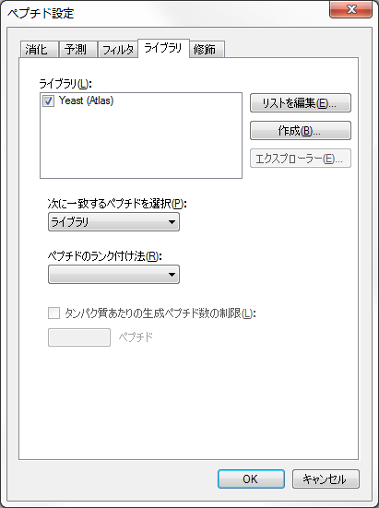

# バックグラウンドプロテオームファイルの作成:

FASTA配列ファイルを使用して、Skylineに実験のバックグラウンドマトリックス情報を設定することもできます。Skylineでは、これをバックグラウンドプロテオームと呼びます。この範囲は任意に設定でき、例えば、特定の有機体に対してその有機体全体のFASTA配列ファイルを設定することもできますし、空のマトリックスに18個の具体的なタンパク質をスパイクすることもできます。

このチュートリアルでは、[ペプチド設定] で [OK] ボタンをクリックする前に次の手順を実行して、全酵母のFASTAファイルを使います。

* [**ペプチド設定**] で [**消化**] タブをクリックします。
* [**バックグラウンドプロテオーム**] ドロップダウンリストから [**<追加…>**] を選択します。
* [**バックグラウンドプロテオームの編集**] で [**作成**] ボタンをクリックします。
* [**参照**] ボタンをクリックします。
* MethodEditフォルダの中にあるFASTAサブフォルダに移動します。
* [**ファイル名**] に「Yeast」と入力します。
* [**保存**] ボタンをクリックします。
* [**ファイルを追加**] ボタンをクリックします。
* MethodEditフォルダの中にあるFASTAサブフォルダに移動します。
* sgd-yeast.FASTAファイルをダブルクリックします。

Skylineはこのファイル内で5801個のタンパク質配列をスキャンし、指定した場所に初期の未消化バックグラウンドプロテオームを作成します。[バックグラウンドプロテオーム] の画面は次のようになります。

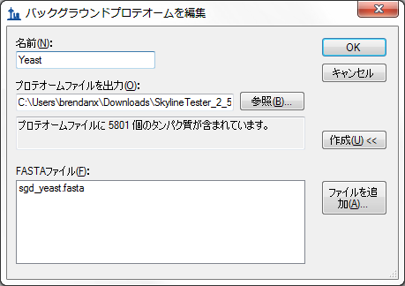

[**OK**] ボタンをクリックして、[**ペプチド設定**] の [**消化**] タブに戻り、次のような画面を確認します。

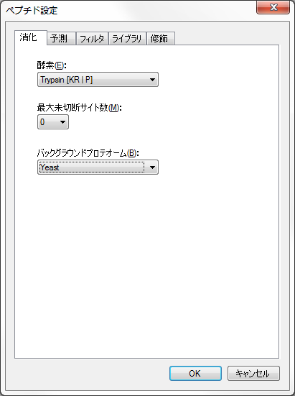

Skylineには、ここで変更した2つのリストを始め、多数のリストがあります。[消化] タブの上部にある酵素リストはまた別の例であり、[ペプチド設定] の各タブには他にもいろいろなリストがあります。後で確認してみてください。ここでは、[**OK**] ボタンをクリックして変更を確定し、ドキュメントに戻ります。

Skylineは、活性プロテアーゼ酵素 (この例ではトリプシン) を使ってバックグラウンドプロテオームの消化を開始します。ステータスバーに進行状況が表示されますので、そのまま作業を続けることができます。この消化が進行している間に目的のタンパク質をドキュメントに追加し、新しいスペクトルライブラリがSkylineによるペプチドやトランジションの選択にどのように影響するかを見ていきましょう。

# FASTA配列の貼り付け

目的対象となるタンパク質を指定するためにSkylineに追加された一つ目のメソッドは、フルFASTA配列テキストを直接ドキュメントに貼り付ける機能です。このメソッドを使うには、次の手順を実行します。

* Windowsの**メモ帳**を使って、MethodEditフォルダの中にあるFASTAサブフォルダのFasta.txtファイルを開きます。
* メモ帳の [**編集**] メニューで [**すべて選択**] (Ctrl-A) をクリックします。
* メモ帳の [**編集**] メニューで [**コピー**] (Ctrl-C) をクリックします。
* Skylineに戻ります。
* [**編集**] メニューで [**貼り付け**] (Ctrl-V) をクリックします。
* 最初に貼り付けたペプチドが選択されるまで下向き矢印キーを押します。

これによりSkylineは次のようになります。

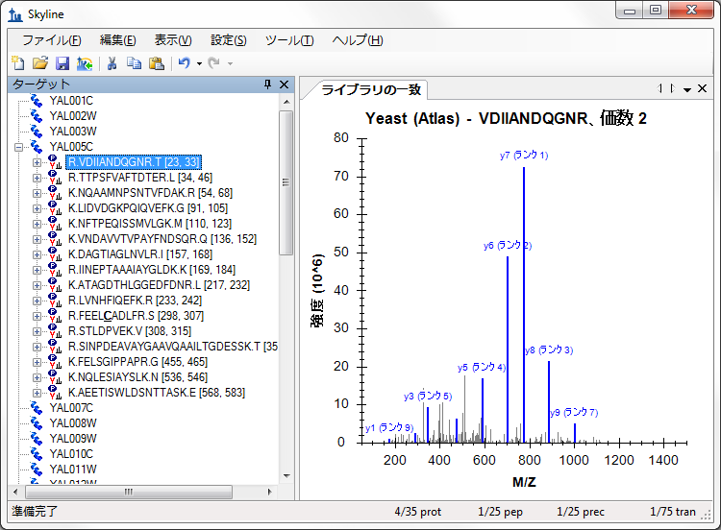

[**表示**] メニューで [**イオンの種類**] を選択し、[**B**] をクリックすると、スペクトルグラフでこのペプチドのbイオンが紫色でハイライトされます。表示されたペプチド配列の左にある+をクリックすると、Skyilneが選択したペプチドに対するプリカーサーイオン (m/z) とプロダクトイオン (m/z) のトランジションが表示されます。下向き矢印キーを押して、選択を「(rank 1)」が割り当てられたトランジションに移動します。対応するトランジションを選択すると、グラフ内のイオンがハイライトされ、次のようなグラフが表示されます。

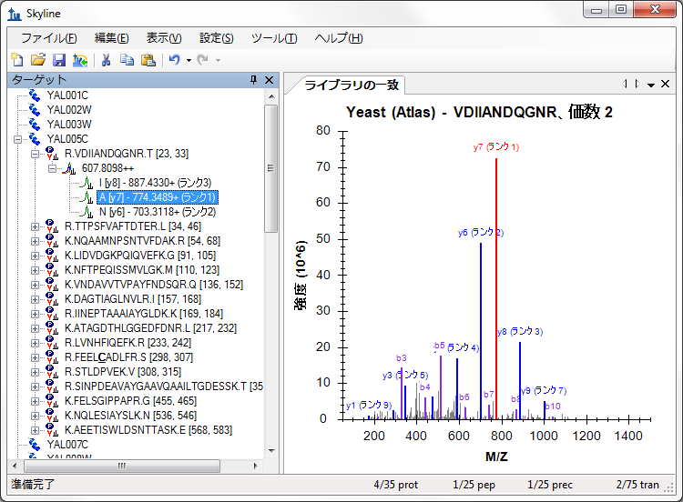

デフォルトでは、2価のプリカーサーに対して測定するトランジションとして最も強度の高い1価のプロダクトyイオン3つのみが選択されていますが、この設定は以下の操作で変更できます。デフォルト設定から変更するには、次の手順を実行します。

* [**設定**] メニューで [**トランジション設定**] をクリックします。
* [**フィルタ**] タブをクリックします。
* [**プリカーサー電荷**] で「2」を「2, 3」に変更します。
* [**イオンの電荷数**] の値が「1」であることを確認します。
* [**イオンの種類**] で「y」を「y, b」に変更します。

[**トランジション設定**] の画面は次のようになります。

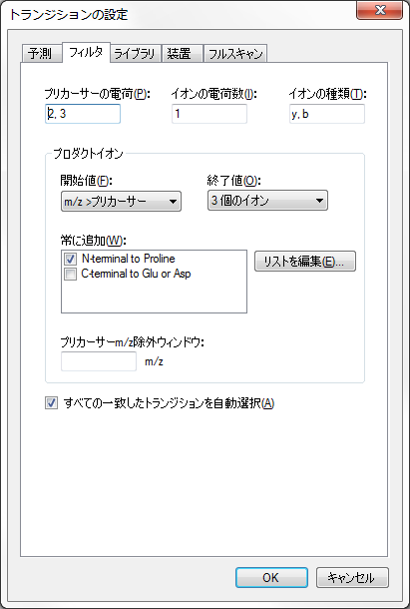

* [**ライブラリ**] タブをクリックします。
* [**選択**] で**プロダクトイオン**の数を「3」から「5」に変更します。

[**トランジション設定**] の画面は次のようになります。

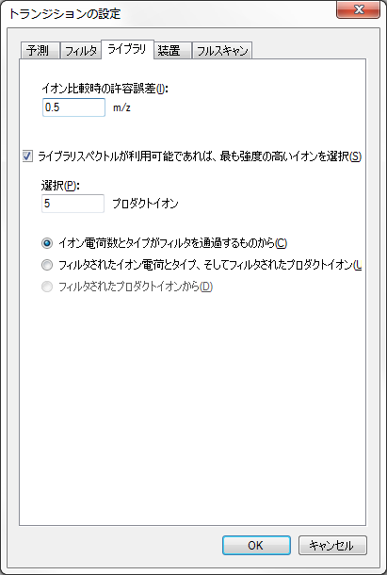

* [**OK**] ボタンをクリックします。

Skylineドキュメントツリーは次のように更新されます。

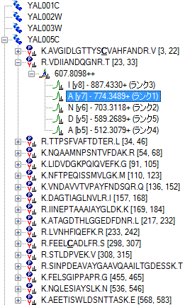

VDIIANDQGNRペプチドに、ランク4とランク5 (b5イオンを含む) のイオンが追加されます。また、YAL005Cタンパク質の最初のペプチドとして新しいペプチドが追加されます。そのペプチドを展開すると、新しく追加されたペプチドでは、スペクトルライブラリで一致した3価のスペクトルのみが表示されますが、VDIIANDQGNRペプチドでは3価のスペクトルは、含まれていないことがわかります。ライブラリペプチド設定は、まだスペクトルライブラリが一致するスペクトルを含むプリカーサーのみを選択するようになっています。LIDVDGKPQIQVEFKペプチドを展開すると、2価と3価のスペクトルが両方ともスペクトルライブラリに含まれているペプチドの例が見られます。

# 公開スペクトルライブラリの使用

新しいスペクトルライブラリにはYAL005Cタンパク質の一致が多数含まれていますが、非常に小さいデータセットから作成されたため、多くのタンパク質では、ペプチドの情報が全く表示されていません。ただし、Skylineではスペクトルライブラリの使用が1つに制限されていないので、たとえば、GPMから酵母の公開ライブラリを追加することができます。NISTからの酵母のライブラリはより広範囲ですが、このチュートリアルに含めるにはサイズが大きすぎます。このチュートリアルのzipファイルに含まれているGMLを追加するには、次の手順を実行します。

* [**設定**] メニューで [**ペプチド設定**] をクリックします。
* [**ライブラリ**] タブをクリックします。
* [**リストを編集**] ボタンをクリックします。
* [ライブラリを編集] で [**追加**] ボタンをクリックします。
* [**ライブラリを編集**] の [**名前**] に「Yeast (GPM)」と入力します。
* [**参照**] ボタンをクリックします。
* MethodEditフォルダの中にあるLibraryサブフォルダに移動します。
* yeast_cmp_20.hlfファイルをダブルクリックします。
* [**ライブラリを編集**] で [**OK**] ボタンをクリックします。
* [**ライブラリを編集**] で [**OK**] ボタンをクリックします。
* [**ライブラリ**] リストで、新しく作成した「Yeast (GPM)」を選択します。

[ペプチド設定] の画面は次のようになります。

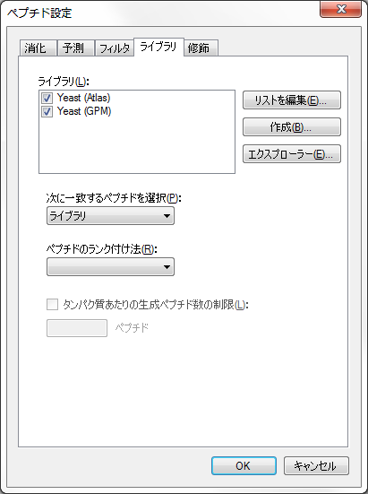

Skylineではプロダクトイオン決定の通知先としてスペクトルを1つしか選択できないため、一致をランクする基準を示す [ペプチドのランク付け法] 内の値は空白のままとなり、ライブラリはリストでの表示順に検索されます。Skylineでは、最初に見つかったスペクトルの一致を使用します。[**OK**] ボタンをクリックして、この様子をご覧ください。

ライブラリが読み込まれると、ドキュメントが更新され、新しいペプチドがたくさん含まれるようになります。GPMライブラリが追加される前にすでにあったペプチドまたはペプチドプリカーサーを選択した場合、スペクトルチャートタイトルのスペクトルはまだ「Yeast (Atlas)」ライブラリに属していることがわかります。一方、新しく追加されたペプチドとペプチドプリカーサーのスペクトルチャートでは、タイトルに「Yeast (GPM)」と表示されます。

注:他の形式のライブラリとは異なり、GPMライブラリには最も強度の高い20個のMS/MSピークしか保存されません。保存されているスペクトルが、実際に一致するとされるスペクトルにどれだけ一致しているかは自分で判断できますが、それには、他のライブラリ内のフィルタされていないスペクトルに比べてなぜ非常に少ない数のピークしか表示されないのかを良く理解する必要があります。

# タンパク質ごとのペプチド数の制限

一部のペプチドには、測定するペプチドプリカーサーがかなり多くなっているものもあります。ドキュメントの編集を始める前に、それらすべてのペプチドプリカーサーを測定したい場合もありますが、その手順は別のチュートリアルで取り上げます。このチュートリアルでは、各タンパク質に対して測定するペプチド数を制限したい場合を想定しています。

将来、実験データなしでこのタイプのペプチドをランク付けできるような予測アルゴリズムを追加する予定ですが、現時点で、自分でペプチドを手動により選択することなくタンパク質あたりのペプチド数を制限できる唯一の方法は、スペクトルライブラリのランクスコアを使用する方法です。あいにく、このチュートリアルで作成されたBiblioSpecライブラリとGPMからの公開ライブラリは比較可能なスコアを共有しません。従って、今回のケースでは、ランクスコアを使用するライブラリの1つを選択から外す必要があることを意味します。

現在のドキュメント内でのタンパク質あたりのペプチド数を制限するには、次の手順を実行します。

* [**設定**] メニューで [**ペプチド設定**] をクリックします。
* 「Yeast (Atlas)」ライブラリのチェックマークをオフにします。 ([**ライブラリ**] タブはまだアクティブなままです。)
* [**ペプチドのランク付け法**] ドロップダウンリストから [**予想**] を選択します。
* [**タンパク質あたりのペプチド数制限**] チェックボックスをオンにします。
* [**ペプチド**] に「3」と入力します。
* [**OK**] ボタンをクリックします。

ペプチド数がかなり少なくなったはずです。[**編集**] メニューから [**調整**] を選択して [**空のタンパク質を削除**] をクリックし、スペクトルライブラリのないタンパク質を削除することもできます。

ここで、作成したバックグラウンドプロテオームファイルに戻り、ドキュメント編集の際にこのファイルを使って作業中のペプチドとタンパク質にどうやって情報を追加するかを見ていきます。

# タンパク質リストの挿入

タンパク質のリストを使って作業しており、FASTAファイルのタンパク質の同定に使用するIDはありますが、配列を1つずつ貼り付けながらFASTAファイル全体を見ていきたくはないとします。バックグラウンドプロテオームは設定したので、Skylineで必要なのは、バックグラウンドプロテオームを作成したときに使用したFASTAファイルのタンパク質IDの行区切りリストだけです。

新しいタンパク質のリストを現在のドキュメントに追加するには、次の手順を実行します。

* Windowsの**メモ帳**を使って、MethodEditフォルダの中のFASTAサブフォルダの「Protein List.txt」ファイルを開きます。
* メモ帳の [**編集**] メニューで [**すべて選択**] (Ctrl-A) をクリックします。
* メモ帳の [**編集**] メニューで [**コピー**] (Ctrl-C) をクリックします。
* Skylineに戻ります。
* ドキュメントの終わりにあるブランク要素を選択します。
* [**編集**] メニューで [**挿入**] を選択し、[**タンパク質**] をクリックします。
* Ctrl+Vを押して、クリップボードから貼り付けます。

タンパク質リストが [タンパク質リスト] グリッドに追加され、バックグラウンドプロテオーム内で見つかった ID の [説明] と [配列] が割り当てられ、画面は次のようになります。

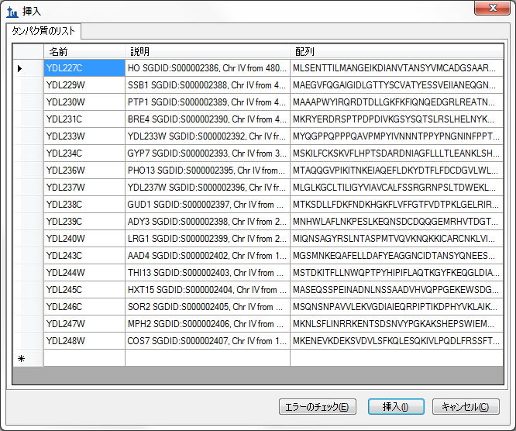

[**挿入**] ボタンをクリックして、これらのタンパク質をドキュメントの終わりに追加します。これらのタンパク質の多くには、GPMライブラリ内のスペクトルに一致するぺプチドがありませんので、再び [**編集**] メニューで [**調整**] を選択し、[**空のタンパク質を削除**] をクリックしてライブラリスペクトルに一致するペプチドのないタンパク質を削除します。

# ペプチドリストの挿入

ペプチドリストをSkylineドキュメントに挿入する方法は2つあり、結果はそれぞれ以下のようになります。

1. いずれのタンパク質情報からも独立しているペプチドのリスト
2. 特定のタンパク質に関連付けられる各種ペプチド

最初の結果を得るには、次の手順を実行します。

* Windowsの**メモ帳**を使って、MethodEditフォルダの中のFASTAサブフォルダの「Peptide List.txt」ファイルを開きます。
* メモ帳の [**編集**] メニューで [**すべて選択**] (Ctrl-A) をクリックします。
* メモ帳の [**編集**] メニューで [**コピー**] (Ctrl-C) をクリックします。
* Skylineに戻ります。
* ドキュメント内の最初のタンパク質を選択します。
* [**編集**] メニューで [**貼り付け**] (Ctrl-V) をクリックします。

Skylineは「peptides1」という名前のドキュメント内の新しいペプチドリストの1つの要素に全ペプチドのリストを追加します。このリストの名前を変更するには、「Primary Peptides」など新しい名前を入力します。

GPMライブラリにはこれらすべてのペプチドのスペクトルがあり、下向き矢印キーを押して貼り付けられたペプチドを選択するとそのスペクトルが見られます。Skylineドキュメントは次のようになります。

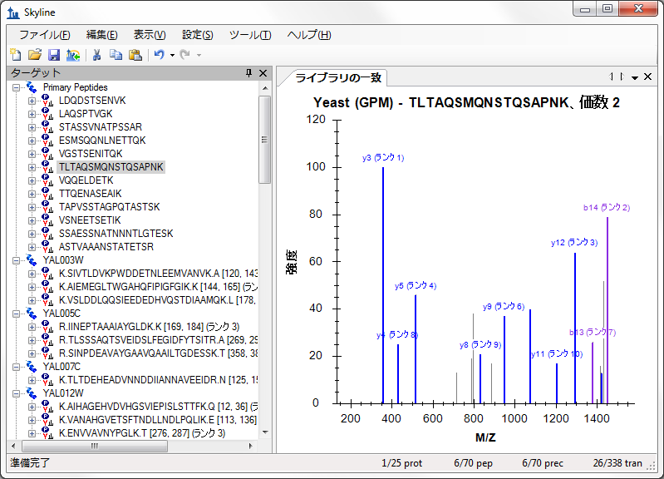

各ペプチドがバックグラウンドプロテオーム内のそれぞれのタンパク質に関連付けられるように同じリストを挿入するには、[ペプチドリストを挿入] を使用する必要があります。 ここで以下の手順を実行します。

* まず、ツールバーで [**元に戻す**] ボタンを2回クリックします (Ctrl-Z、Ctrl-Z)。
* [**編集**] メニューで [**挿入**] を選択し、[**ペプチド**] をクリックします。
* Ctrl+Vを押して、クリップボードから貼り付けます。

各ペプチドのタンパク質フィールドが自動入力され、フォームが次のようになります。

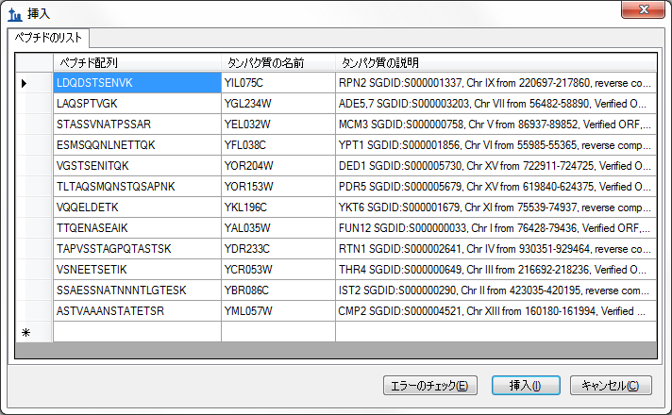

[**挿入**] ボタンをクリックして、ドキュメントにペプチドを挿入します。

# 簡易修正

この時点で、GPM酵母ライブラリにそれぞれのスペクトルがあれば、それ以上確認せずにドキュメントに70個のペプチドを追加しています。このドキュメントで測定しようとしているものとの一致が特に悪いライブラルスペクトルを持つペプチドを表示するには、次の手順を実行します。

* [**編集**] メニューで [**検索...**] (Ctrl-F) をクリックします。
* [**検索する文字列**] に「IPEE」と入力します。
* [**次を検索**] ボタンをクリックします。

下に示すように、このスペクトルには一致するyイオンが1つとbイオンが1つしか表示されません。



これら2つのイオンを測定しても、このペプチドについての有用な情報は得られないと思われます。

ライブラリスペクトルが目的の5つのプロダクトイオンを提供できなかったすべてのペプチドを削除するには、次の手順を実行します。

* [**編集**] メニューで [**調整**] を選択し、[**詳細**] をクリックします。
* [**プリカーサーあたりの最小トランジション数**] に「5」と入力します。
* [**OK**] ボタンをクリックします。

Skylineウィンドウの右下角にあるステータスバーインジケーターにより、ペプチド数が70から64に減ったことがわかります。



# ペプチドの特異性 (ユニーク性) チェック

もう一つチェックするといいのは、選択したペプチドが測定しようとしているタンパク質に対してどれだけユニークであるかということです。あいにく、FASTA配列ファイルは重複許容であることが多いため、バックグラウンドプロテオーム内の1つの配列に特異的でないすべてのペプチドを削除するのは賢明ではありません。ペプチドの多くは、1つの遺伝子モデルにホモログな複数のタンパク質に属しています。

Skylineでは、ドキュメント内の各タンパク質のペプチドの特異性を検査するフォームが用意されています。編集しているドキュメントの最後の2つのタンパク質を検査するには、次の手順を実行します。

* ドキュメント内の最後のタンパク質を選択します。
* [**編集**] メニューで [**ユニークペプチド**] をクリックします。

以下の情報と共に、[**ユニークペプチド**] フォームが開きます。

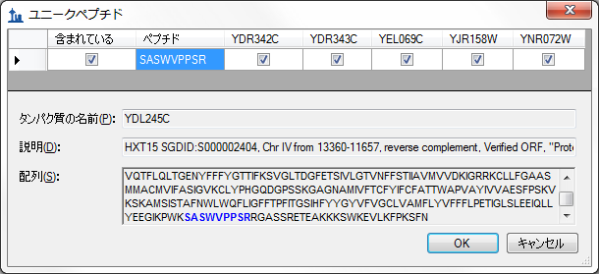

これら6つのタンパク質を綿密に検査すると、一部は相互に類似していることがわかりますが、十分にばらつきがありますので、1つのペプチドでは対象であるタンパク質の測定値に十分な信頼性を与えることはできません。グリッドビューの列を選択すると、各タンパク質の配列を表示できます。

[ユニークペプチド] を閉じ、Deleteキーを押してこのタンパク質をドキュメントから削除します。

今度は、新しく追加した最後のタンパク質にもこれと同じ手順を実行します。このタンパク質に選択された1つのペプチドは複数 (この場合は4つ) のタンパク質にマップできますが、今回は類似度も高くなっていることがわかります。これは保持すると良いでしょう。[**キャンセル**] ボタンをクリックします。

# ドキュメントの直接編集

Deleteキーを使うとドキュメントから項目を削除でき、既存の名前に新しい名前を上書き入力するとペプチドリストの名前を変更できることはすでに見てきました。このセクションでは、測定するタンパク質、ペプチド、プリカーサー、トランジションを素早く編集できる、より直接的なドキュメント編集機能を紹介します。

## タンパク質名のオートコンプリーション

バックグラウンドプロテオームが定義されていれば、ドキュメントの最後のブランク要素に入力するだけでタンパク質やペプチドを追加できます。タンパク質の名前を入力して追加する場合は、次の手順を実行します。

* ドキュメントの終わりにあるブランク要素を選択します。
* 「ybl087」と入力します。

Skylineは、下に示すタンパク質を追加して入力を完了しようとします。

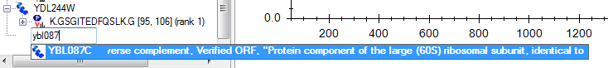

Enterキーを押すと、このタンパク質がドキュメントに追加されます。

## タンパク質の説明のオートコンプリーション

Skylineではまた、FASTAファイルのタンパク質配列の説明テキストも検索します。説明に基づいてタンパク質を検索し、追加するには、次の手順を実行します。

* 「eft2」と入力します。
* 下向き矢印キーを2回押して、下に示すように2つ目のタンパク質を選択します。

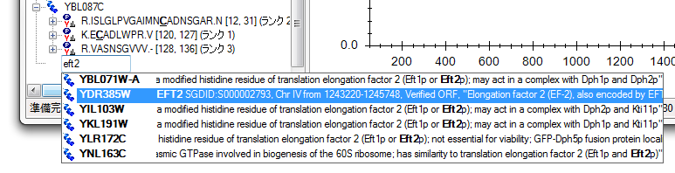

Enterキーを押すと、このタンパク質がドキュメントに追加されます。

## ペプチド配列のオートコンプリーション

3つ目のオートコンプリーションオプションでは、ペプチド配列の入力を開始すると、Skylineがそれを含むペプチドやタンパク質 (複数可) を識別しようとします。その配列でペプチドを検索して追加するには、次の手順を実行します。

* Caps-Lockキーを押します。
* 「IQGP」と入力します。
* ペプチドIQGPNYVPGKが表示されたら、下向き矢印キーを押して選択します。
* Enterキーを押します。

ペプチドがドキュメントに追加されますが、それは最後のブランク要素のすぐ上にある既存のタンパク質YDR385Wに追加されます。追加されたタンパク質は次のようになります。

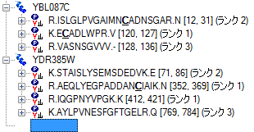

## ポップアップ選択リスト

タンパク質をドキュメントに追加したら、Skylineのポップアップ選択リストを使って対象とするペプチド、プリカーサー、プロダクトイオンの編集もできます。次の手順では、YBL087Cタンパク質に別のペプチドを追加できます。

* マウスカーソルをYBL087Cタンパク質上にポイントし、名前の横にドロップダウン矢印が表示されるのを待ちます。
* マウスカーソルをドロップダウン矢印上にポイントし、カーソルが手のひらに変わるのを待ちます。
* 左マウスボタンをクリックします。

事前にフィルタされたポップアップ選択リストが開き、すでにドキュメントに追加されているペプチドセットのみが表示されます。ここでチェックマークをオフにすると、Deleteキーを使ってタンパク質からペプチドを削除したのと同じ操作となります。また、次の手順で新しいペプチドを追加することもできます。

* 漏斗のアイコンをクリックすると、フィルタされていないリストが表示されます。
* サフィックス「(rank 6)」を持つペプチドのチェックマークをオンにします。

これによって、選択リストは次のようになります。

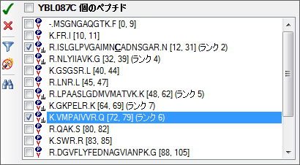

Enterキーを押すか、緑のチェック印のアイコンをクリックして、ドキュメントへの変更を確定します。

サブリストをサポートするドキュメント内の全項目で、同様の選択リストが表示されます。ペプチドプリカーサーのプロダクトイオントランジションを変更するには、次の手順を実行します。

* ペプチド配列の左にある+をクリックすると、YBL087Cタンパク質 (ISLGLP…) 内の最初のペプチドが展開されます。
* マウスカーソルを672.6716+++プリカーサー上にポイントし、名前の横にドロップダウン矢印が表示されるのを待ちます。
* マウスカーソルをドロップダウン矢印上にポイントし、カーソルが手のひらに変わるのを待ちます。
* 左マウスボタンをクリックします。

可能なプロダクトイオンのフィルタされていないリストがそのままポップアップ選択リストに表示されます。何らかの理由でこの特定のプリカーサーはbイオンだけで測定した方が良いと思われるとし、実際に現在の2つのyイオンを2価のbイオンで置き換えたいとします。これには、次の手順を実行します。

* 現在表示されている2つのyイオン (y9とy6) のチェックマークをオフにします。
* 双眼鏡のアイコンをクリックすると、検索フィールドが表示されます。
* 「b ++」(bスペース++) と入力すると、「b」と「++」を含む項目だけがリストに表示されます。
* 2価のb5とb7イオンを選択します。  
  注：これは例です。これらのイオンはMS/MSスペクトルにはありません。

選択リストは次のようになります。

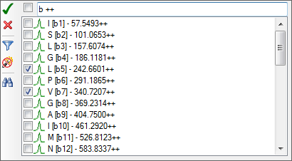

Enterキーを押すか、緑のチェック印のアイコンをクリックして、ドキュメントへの変更を確定します。

## 大局的な見地から

ドキュメント内の情報をより広い意味でとらえる方がいいこともあります。ドキュメント上でマウスを動かしたときに気づかれたかもしれませんが、気づかれていない方のために、この機能をもう一度説明します。マウスカーソルをドキュメントツリー内の要素上にポイントすると、下図で示すようなデータヒントが表示されます。これらのヒントでは、選択した要素が赤で強調表示され、ドキュメント内に含まれる要素は青で、またフィルタに一致するがドキュメントに含まれていない要素は太字で表示されます。

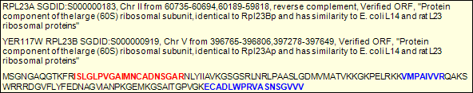

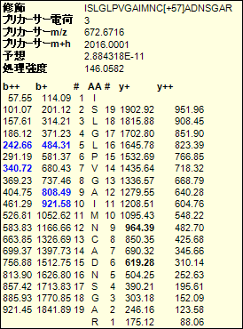

## ドラッグアンドドロップ

最後に、ドラッグアンドドロップを使ってドキュメント内の要素を並べ替えることもできます。このチュートリアルで作成したドキュメント内では、タンパク質しか並べ替えられません。その他の要素には固有の表示順があり、移動できません。ただし、上記のようにリストを直接ドキュメントに貼り付けてタンパク質情報のないペプチドリストを作成する場合には、ドラッグアンドドロップでリスト内のペプチドを並べ替えることができます。ここで、ドラッグアンドドロップを使ってタンパク質を並べ替えてみましょう。

# 測定準備

こういったあらゆるドキュメント編集の最終的な目的は、ドキュメント内のペプチドを質量分析装置で測定することです。それにはまず、どの質量分析装置を使うかを決定する必要があります。Skylineでは、Agilent、Applied Biosystems、Thermo Scientific、Watersの4社の装置のトランジションリストをエクスポートできます。現在は一部ですが、将来的にはすべてに対し、ネイティブメソッドファイルもエクスポートできます。Skylineでは、Thermo LTQ装置のSRMメソッドファイルをエクスポートすることができますが、この場合は装置を制御するソフトウェアがインストールされているコンピュータ上で、Skylineが動作している必要があります。

このチュートリアルでは、AB 4000 Q Trapのトランジションリストを1つエクスポートするだけです。その前に、一部の設定を変更する必要があります。Q Trapトランジションリストをエクスポートするには、次の手順でドキュメントを準備します。

* [**設定**] メニューで [**トランジション設定**] をクリックします。
* [**予測**] タブをクリックします。
* [**コリジョンエネルギー**] ドロップダウンリストで「ABI 4000 Q Trap」を選択します。
* [**デクラスタリングポテンシャル**] ドロップダウンリストで「ABI」を選択します。
* [**装置**] タブをクリックします。
* [**最大m/z**] の値を「1800」に変更します。
* [**OK**] ボタンをクリックします。

最初のトランジションリストをエクスポートする前に、まず次の手順でドキュメントをMethodEditフォルダに保存します。

* [**ファイル**] メニューで [**保存**] (Ctrl-S) をクリックします。
* MethodEditフォルダに移動します。
* [**ファイル名**] に「MethodEdit Tutorial」と入力します。
* [**保存**] ボタンをクリックします。

次に、このチュートリアルで作成したドキュメントには355個のトランジションが含まれていることに注意してください。すでに、お使いのカラムでこれらのペプチドがいつ溶出するかの正確な測定値がある場合は、それらをすべて1つのメソッドでスケジュールすると、わずかな測定時間でそれぞれを測定することができます。ここでは これらの測定値はまだないので、まずは一回の注入あたり75個のトランジションに分割し、グラジエント条件全体にわたって測定する必要があります。

この情報があれば、AB 4000 Q Trapのトランジションリストをエクスポートできます。これには、次の手順を実行します。

* [**ファイル**] メニューで [**エクスポート**] を選択し、[**トランジションリスト**] をクリックします。
* [**複数メソッド**] ラジオボタンをクリックします。
* [**タンパク質を無視**] チェックボックスをオンにします。
* [**サンプル注入あたりの最大トランジション数**] に「75」と入力します。

これによって、[トランジションリストをエクスポート] の画面は次のようになります。

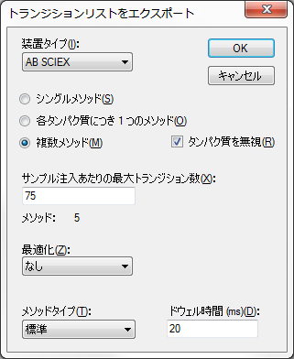

* [**OK**] ボタンをクリックします。
* [**ファイル名**] に「Yeast_list」と入力します。
* [**保存**] ボタンをクリックします。

Windowsエクスプローラーウィンドウに切り替えて、MethodEditフォルダに移動し、作成したトランジションリストファイルを見てみましょう。MethodEditフォルダの内容は次のようになります。

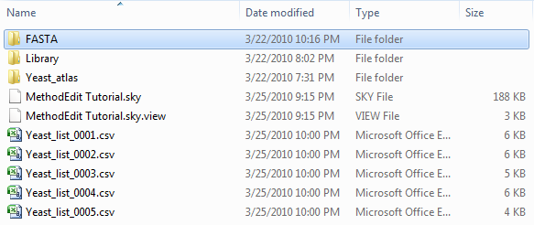

5つの新しいファイルのうちの最初のファイルを開いてください。下に示すようなトランジションリストが表示されます。

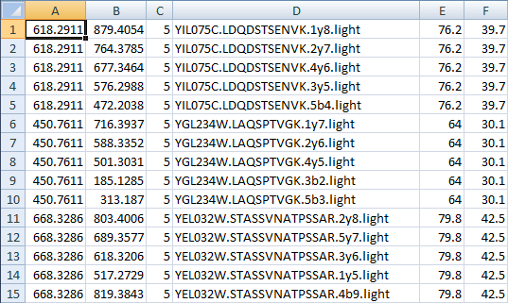

プリカーカーサーm/z、プロダクトm/z、ドウェル時間、拡張ペプチド、デクラスタリングポテンシャル、コリジョンエネルギーの順です。これで、ABメソッド作成ユーザーインターフェースに貼り付け、酵母サンプルで装置を動作させてこれらのペプチドの測定に使用できるメソッドが作成できます。

# 結論

ターゲットプロテオミクスの実験にSkylineアプリケーションを使用するにあたっては、学ばなければならないことがまだまだ沢山ありますが、今回のチュートリアルを通じて、これで十分に自信を持って自分で実際にSkylineドキュメントを作成し始められるはずです。今回のチュートリアルが、今までより短時間で新しい仮定の検証のためのメソッドを設定できるようになればと願っています。また、装置の出力ファイルをSkylineにインポートすると、ピークの積分と結果の解析ができます。Skylineドキュメントを作成することで、装置出力の理解がずっと簡単になるはずです。なお、これらの次のステップの実行方法については、Skylineウェブサイトにある別の測定資料で取り上げています。